STRÁŽCOVIA GALAXIE 3
(Guardians of the Galaxy vol.3)
Premiéra: 4.5.2023
MARVEL STUDIOS USA 2023

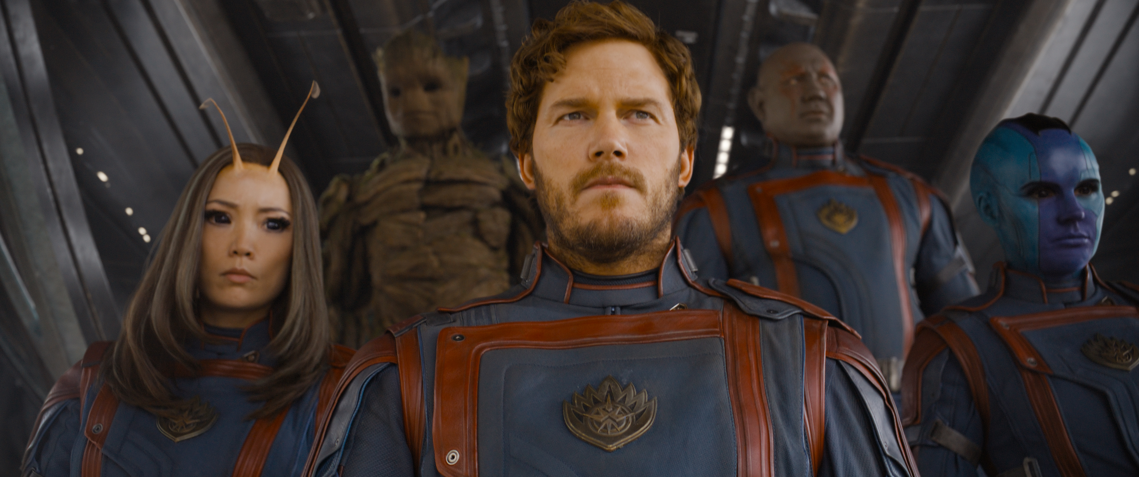

Réžia: James Gunn
Scenár: James Gunn
Hudba: John Murphy
Kamera: Henry Braham
Hrajú: Paul Rudd, Evangeline Lilly, Michael Douglas, Michelle Pfeiffer, Kathryn Newton, Jonathan Majors a iní...

Hrajú v slovenskom znení: Michal Hallon, Kristína Turjanová, René Jankovič, Barbora Chlebcová, Petra Vajdová, Martin Zatovič, Vladimír Kobielsky, Roman Matisko, Marek Fašiang, Miroslava Belancová, Jana Wagnerová a ďalší...

V treťom pokračovaní populárnej série Strážcovia galaxie 3 od štúdia Marvel sa naša obľúbená skupina nešťastníkov usadila na planéte Kdoviekde. Netrvá však dlho a ich životy naruší ozvena Rocketovej pohnutej minulosti. Peter Quill, ktorý sa stále spamätáva zo straty milovanej Gamory, musí okolo seba zmobilizovať svoj tím na nebezpečnú misiu, ktorá by v prípade neúspešnej realizácie mohla viesť ku koncu strážcov, ako ich poznáme.

Vo filme účinkujú opäť Chris Pratt, Zoe Saldana, Dave Bautista, Karen Gillan, Pom Klementieff a Vin Diesel ako Groot a Bradley Cooper ako Rocket, Sean Gunn, Chukwudi Iwuji, Will Poulter a Maria Bakalová.
James Gunn je režisérom a napísal aj scenár. Kevin Feige produkuje spolu s Louisom D’Espositom

Prístupnosť: nevhodné pre vekovú kategóriu maloletých do 12 rokov
Žáner: akčné, sci-fi, fantasy,
Verzia: 2D a 3D so slovenský dabingom, 2D a 3D so slovenskými titulkami, IMAX 3D so slovenskými titulkami
Stopáž: 150 minút
Formát: 2D DCP, zvuk 5.1, 2D ATMOS, 3D zvuk 5.1., IMAX 3D

